**Estructura de proyecto**

**Animación interactiva tipo novela visual**

**Animaciones**

After effects

**Diseño de personajes y fondos**

Photoshop

Illustrator

Manga studio

**Programación**

Processing

_______

Mito

El Sombreron

Referencias

<https://www.youtube.com/watch?v=HxeMo8jqp7Q>

<https://todacolombia.com/folclor-colombia/mitos-y-leyendas/sombreron.html>

<https://www.youtube.com/watch?v=t4A_5k4hIYc>

<https://www.youtube.com/watch?v=CN5SLBPYGfo>

<https://www.youtube.com/watch?v=AEIVvCSG99c>

<https://www.youtube.com/watch?v=MG4b2km3U-M>

<https://www.youtube.com/watch?v=yZNwKeqn-tc> (gif processing)

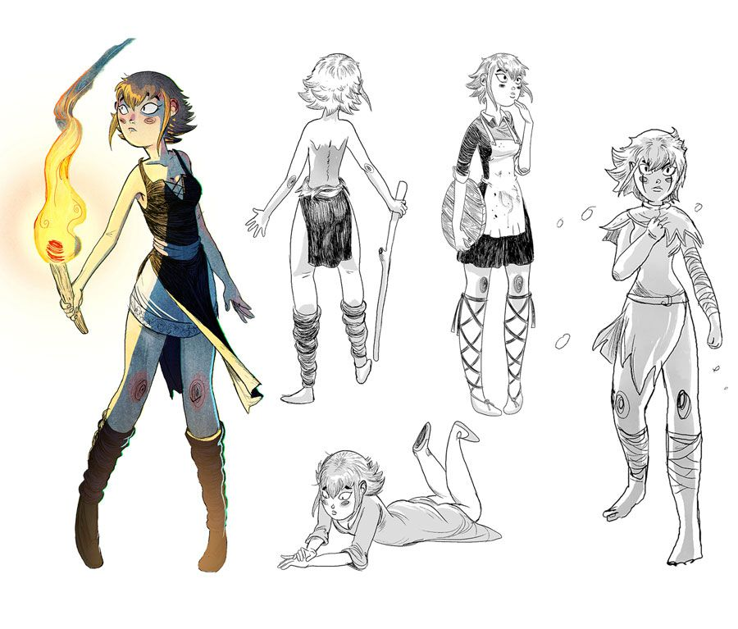

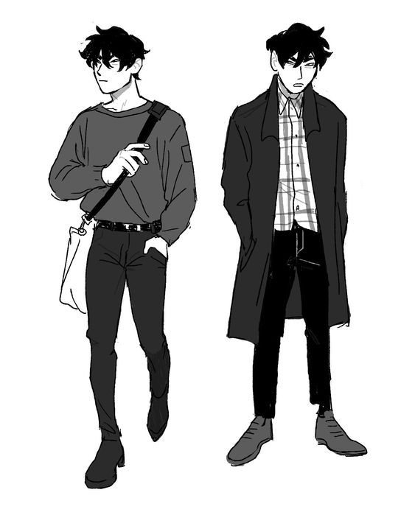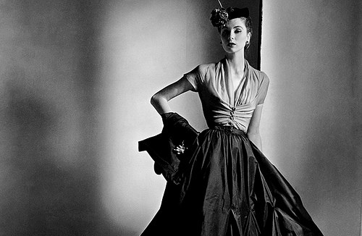



**Mini Juegos**

* Laberinto

Obstáculos: Guaro, perros

* Runner

Obstáculos: Guaro, perros y sombreron

Para optimizar tiempo el sombrerón será una animación de fondo y los requerimientos para ganar o perder es la posición del sombrerón en el fondo.

REQUERIMIENTOS

**R1 Mapa**

El sistema debe mostrar al usuarios las diferentes opciones dentro del mapa como: el bar, la floristería y la panadería.

R2

El sistema debe permitir al jugador seleccionar una de las opciones (bar, floristería o panadería).

R3

El sistema debe mostrar al jugador a los personaje con los diálogos en cada opción (bar, floristería o panadería).

**R4 Mini-juego N°1 (Buscar Dirección)**

descripcion:

El sistema iniciara el minijuego de un laberinto que el jugador tendra que superar evitando obstáculos y llegando a una meta.

justificacion:

El sistema desplegará un laberinto en el que el jugador por medio de las teclas arriba, abajo derecha e izquierda se movera, las paredes estaran compuestas de figuras sus respectivas colisiones hechas para que el usuario no pueda traspasar

criteros medicion:

El jugador podra evidenciar el tablero del laberinto con la posibilidad de moverse por las zonas en las que no hayas paredes y quedarse quieto cuando intente pasar por encima de las respectivas paredes

**R6 Mini-juego N°2 (Pirinola)**

Descripcion:

El sistema iniciará un mini juego de azar en el que se rodará un objeto llamado “La pirinola” que luego de rodar tendrá que darle al jugador un número, el jugador previamente eligió por medio de botones un rango de los números que podrían salir, si los números que puso el jugador coinciden con los que el sistema arroja el jugador gana un punto, si no lo es el contrincante gana el punto.

justificacion:

El sistema debe darle al jugador la oportunidad, por medio de 4 botones de elegir un rango de dos números para que luego el sistema escoja un número al azar del 1 al 8, si el número que arroje el sistema coincide con uno de los dos números que el jugador decidió concebir el jugador gana un punto, si no el contrincante lo gana, gana quien alcance al menos 10 puntos

La medicion:  
El jugador evidenciara el tablero de juego, podrá elegir dos números por medio de un botón y luego de elegirlos se vería una animación de una perinola girando para que luego aparezca un número, cuando el número coincida o no coincida el jugador verá como el punto se le suma a el o se le suma al contrincante.

**R9 Mini-juego N°3 (Escape)**

descripción

El sistema debe permitir al jugador moverse, saltar obstáculos y huir de un enemigo que lo intentara atrapar en un escenario 2D

justificacion: El sistema iniciara un minijuego en un escenario 2D en el que se vera al jugador corriendo de un enemigo, este tendra que saltar una serie de obstaculos que intentaran golpearlo, tendra que saltar hasta que el nivel se acabe.

medicion:

El jugador vera el escenario 2D en el que aparecera el enemigo y el jugador, el jugador podra ver comoel detective salta y notara que este al chocarse con un obstaculo se detiene el juego y se ejecuta un aanimacion del detective retorciendose, al final, luego de unos pocos segundos podra ver como el sistema le notifica que el nivel ha sido superado.

**R12 Historia cofre**

El sistema debe permitir al jugador dar clic sobre el cofre.

R13

El sistema debe mostrar una ventana al jugador con la historia del cofre.

**R14 Mini-juego N° 4 (Encontrar)**

descripcion:

El sistema le permitirá al jugador ver una imagen con la que hará interacción, aqui el jugador debe encontrar un objeto.

justificacion:

El sistema permitirá dar click en la pantalla, si el jugador da click en determinadas coordenadas sucederá algo.

medicion:

El jugador sera capaz de ver una imagen con la que interactuara dandole click y viendo como se despliega un diálogo hasta que encuentre el objeto que el necesita encontrar, cuando lo encuentre verá como la pantalla le notifica que ha logrado superar el minijuego

**R17 Mini-juego N° 5 t(Sombrero)**

El jugador peleara con el jefe final, el sombrerón, deberá esquivar sus sombreros, golpearlo con un machete y luego atraparlo con un cofre que saldrá en el jugador luego de golpearlo por lo menos más de 4 veces en el acto que describe la pelea que ocurre.

justificacion:

El jugador verá cómo se despliega una imagen con el sombrerón y el detective a diferentes lados de la pantalla, del sombreron saldrán objetos que al colisionar con el detective harán que se pierda y se deba intentar de nuevo, luego el jugador deberá acercarse al sombreron y ejecutar la acción para golpearlo haciendo colisión con el sombreron para hacerle daño, luego de hacerle daño unas cuantas veces el jugador podra usar el cofre para encerrar al sombreron, para esto se debera acercar al sombreron y ejecutar la acción para que el cofre se accione y gane el minijuego, el sombreron jamas deja de lanzar su sombrero.

medicion:

El jugador verá la imagen del sombreron y el detective, los sombreros, al arma del jugador que al principio es un machete y luego un cofre, el jugador vera como los sombreros le hacen daño, como el machete le hace daño al sombreron y como el pegarle con el cofre resultara que el sombrerón sea derrotado para darle el letro de victoria despues de que el jugador lo acabe.

**R21 Animaciones**

El sistema debe detectar y mostrar al jugador las animaciones en la etapa correspondiente.

**R22 Implementación de Diálogos**

El sistema debe mostrar los diálogos al jugador en las etapas correspondientes.

R23

El sistema debe permitir al jugador dar clic sobre la opción *siguiente* para que este pueda seguir a la próxima etapa.

**R24 Salvar partida**

El sistema debe detectar en qué parte de la historia se quedó el jugador.

R25

El sistema debe guardar la etapa en la que quedó el jugador.

R26

El sistema debe mostrar al jugador la etapa en la que quedó cuando salió del juego.

Descripción del juego:

Juego con tendencia visual novel y minijuegos que cuentan una corta y pequeña historia de suspenso que se trata de esto:

En la candelaria, bogotá de los años 40, un detective, llamado por su mayor para investigar una extraña ola de desapariciones, se enfrenta a uno de los casos más peculiares que jamás haya visto poniendo en juego su puesto, reputación e incluso su propia vida para revelar el secreto de lo que realmente está sucediendo.

log line:

Saul ferriz, es un detective quien investiga una ola de desapariciones en la candelaria,Bogotá. Se enfrentará a un caso nunca antes visto tendiendo que confrontar criaturas que se creían inexistentes, poniendo en riesgo su cargo e incluso su vida.

Sinopsis:

Un detective, en los años 40’s, es llamado para investigar un caso sobre desapariciones muy frecuentes en la candelaria (bogotá,colombia). sigue la pista del últimos desaparecidos en los que encuentra una característica que se repite en todos los casos (Víctimas quienes son alcohólicas, jugadores de azar. noche,zona roja, sin rastro, casi nada), luego de preguntarle a varios testigos, un sepulturero a quien encuentra casualmente caminando por las calles cerca al cementerio le da una pista, esto hace que el investigador comience a indagar con cierta referencia de lo que puede estar sucediendo, va la biblioteca y empieza a leer varios libros y documentos, luego de una exhaustiva investigación nota que hay un texto que le puede ser de bastante ayuda, sin embargo al preguntarle a la bibliotecaria por el texto, esta le dice que alguien quien solía trabajar en el cementerio se lo había llevado hace muchos años, le advierte que no se ha sabido nada de ese hombre por al menos 2 años, el detective vuelve al cementerio en busca del sepulturero,se da cuenta de que realmente este hombre ya había desaparecido hace bastante, el personaje quien le dice al detective lo que sucedió con el sepulturero le dice donde fue la última vez que lo vieron, buscando la direccion(juego de laberinto) da con un casino-bar, en el que juega después de un par de tragos ve a una mujer muy atractiva, se acerca y le pone una pirinola y comienzan a jugar(Minijuego pirinola) esta le seduce a lo lejos haciendo que este le siga, la mujer lo lleva a una casa lujosa, tienen sexo toda la noche, y a la mañana siguiente, después de despertar se encuentra a sí mismo en un lugar horrendo y abandonado, saliendo de la casa nota algo extraño en el suelo del primer piso, se da cuenta de que este esta hueco, hay una habitación debajo, accede a esta, se topa con un cadáver y con el cofre, agarra el cofre y cuando va a salir el cadáver toma vida y lo ataca(Minijuego, escape saltar), llega a la ciudad cansado pidiendo ayuda, al llegar nota que lo que estaba persiguiendo había desaparecido, nota que hay muchas personas en un sitio mirando un cartel diciendo que 8 personas desaparecieron, el detective se va a su despacho para abrir el cofre, recibe un regaño del superior porque no ha hecho nada el detective por ayudar, el detective vuelve al bar desesperado por encontrar alguna pista, encuentra a la bibliotecaria, dialogan, le muestra el cofre, le dice que puede ayudarlo, le dice que la vea al dia siguiente en la biblioteca para entregarle una posible llave a ese cofre (historia cofre). Al otro dia fue a la biblioteca sin embargo al llegar nota que este lugar ha cerrado :O, hay varios policías alrededor de esta. El entra y encuentra que la bibliotecaria ha desaparecido, el se desespera y comienza a hacer una búsqueda exhaustiva para encontrar la llave(juego de encontrar). encuentra la llave y abre el cofre, en su interior esta el libro que había sido utilizado por el sepulturero y un machete de aspecto peculiar, se pone a leer el libro y se da cuenta que en el relata la historia de una criatura que ha vivido por mucho tiempo con un sobrero prominente rodeado de perros y un caballo, que se lleva a los pecadores que salen por la noche. en el libro relata la forma en que el monstruo prolonga su vida a base de las vidas de los borrachos y personas avaras que asesina, también menciona que el machete que estaba en el baúl era de un material especial que podría dañar físicamente al monstruo y a sus criaturas. A lo lejos se escuchan los pasos de un caballo hasta que aparece este cerca al personaje, tan pronto el caballo y el detective se topan, este último sale corriendo (juego de huir), hasta salir salir de la biblioteca y al frente de la misma se topa con los perros, estos lo arrinconan contra la biblioteca, el caballo sale por detrás y lo rodean, empiezan a caminar en vueltas hasta que aparece el sombrerón y dialogan y (minijuego sombrero) , luego de que el sombrerón trata de matar al detective este logra atraparlo en el cofre, amanece y el detective lleva el cofre a un lugar donde lo entierra para luego irse, regresa a su despacho, revisa los expedientes de las personas desaparecidas y entonces ve a todos quienes lo ayudaron, aparece el sepulturero, la mujer sexy e incluso la bibliotecaria, luego cierra el expediente y termina la historia.

Escenarios:

-Oficina del detective saul ferriz.

-

Personajes:

Protagonista: El detective saúl ferriz.

Antagonista: El sombrerón

Secundarios:

Sepulturero: Agapito tejada.

mujer sexy: Estefanía navarro.

Bibliotecaria: Asunción quintanilla.

El jefe de la policía: Dionisio Sanz.

Los perros.

El caballo.

la hija del sepulturero: Macarena tejada.

extras:

Florista, cantinero y el panadero.

Escena 1, interior,día:

Saul ferriz sentado en su despacho, entra Dionisio Sanz sosteniendo un montón de carpetas llenas de expedientes.

Dionisio sanz: Buen dia señor ferriz.

Saul: Buen día, jefe.

Dionisio sanz: Tengo trabajo para usted.

Saul:¿De qué se trata, señor?

Dionisio pone las carpetas sobre la mesa.

Dionisio sanz: En los últimos meses ha incrementado el índice de desapariciones en la zona de la candelaria, en este sector siempre se han visto, sin embargo últimamente se han estado reportando cada vez más.

Saul ojea algunos de los expedientes

Saul: Interesante… Ahora mismo me encargaré de ello, señor.

Dionisio asienta la cabeza y sale del despacho.

Saúl comienza a revisar los expedientes.

Saul piensa: Que extraño… todos los desaparecidos son personas alcohólicas y ludópatas, además todas desaparecieron en la misma zona de noche… ¿he? Tampoco dejan rastro alguno…

Saúl se levanta y sale de su despacho

Escena 2 exterior, mapa de la ciudad

Saul(pensando): De acuerdo, será mejor que me ponga a investigar en cada zona que me resulte posible.

(El jugador decidirá a dónde ir)

Floristería:

Saul: Buen dia, señora.

Florista: Buen dia.

Saul: soy el detective ferriz, investigo las recientes desapariciones vistas en esta zona, ¿Cree saber algo al respecto? ¿Ha visto algo extraño recientemente por aquí?

Florista: No señor… La verdad no he visto nada extraño por aquí, de hecho tampoco sabía que las personas se están desapareciendo, ¿debería sentir miedo?

Saúl: No lo creo, muchas gracias señora… Que tenga un buen dia.

Florista: Pues bueno, adios detective.

Bar:

Saul: Buen dia.

Cantinero: ¿Qué quiere?

Saul: Soy el detective ferriz, investigó las recientes desapariciones, ¿Ha notado algo fuera de lo común últimamente?

Cantinero: aagh, No tengo tiempo para esto.

Saul: Solo responda.

Cantinero: No, no he visto nada raro, peleas, borrachos, vómitos, lo normal, si me disculpa tengo un bar que abrir.

Saúl: Buen dia señor.

Cantinero: mmhmm….

Panadería:

Panadero: ¡Señor ferriz! Que alegria tenerlo acá, mi estimado, ¿que se le ofrece, caballero?

Saul: ¡Mi buen amigo! ¿Como me le va el dia de hoy?

Panadero: Muy bien, gracias al señor.

Saul: Vera… Estoy en una investigación, recientemente han estado desapareciendo personas por esta zona ¿sabe algo al respecto?

Panadero: ¿Desapariciones? Ahora que lo menciona… Hace mucho no veo al señor Montes o a la señora casillas, ellos solían venir cada dia, como que se los trago la tierra.

Saul:¿Sabe algo más sobre estas personas? ¿Dónde los vio por última vez?

Panadero: La verdad, mijo, ni idea. A ellos los vi por acá comprando pan, de resto, no se nada sobre ellos.

Saul: De acuerdo… Mi estimado, si ve algo extraño me hace el favor de avisar} de inmediato.

Panadero:Pero por supuesto que sí mi compadre, nos estamos hablando, adios.

Saúl: Hasta pronto, caballero.

Escena 3, exterior, cementerio:

Saul caminando por la calle cerca al cementerio

Saúl: No he logrado encontrar una sola pista en toda la tarde… ¿Que carachas está pasando con estas personas desaparecidas?

agapito tejada ve a saúl y se acerca a él.

agapito tejada: Se lo que está buscando. oiga a este sDebe ir a la biblioteca, apresurese, él nunca espera, nunca... cuidese.

Saul;¿Disculpe?

agapito tejada se va.

Saúl: ¡Hey! ¡Espere, por favor!

Saúl se dirige a la biblioteca

Escena 4, interior, biblioteca:

Entra saúl a la biblioteca accionando la campana que se sujeta en el portón.

Saúl: Buenas tardes, señorita. Soy el detective ferriz.

Asunción quintanilla: Buenas tardes, señor. Asunción quintanilla a su servicio, ¿Qué está buscando?

Saúl: Quiero hacerle unas preguntas, recientemente han estado desapareciendo personas con mucha frecuencia en esta zona, ¿Sabe usted algo sobre esto?

Asunción quintanilla: No señor, la verdad no se de que me está hablando usted, pero si quiere saber más sobre este lugar y sus criminales aquí en la biblioteca tenemos bastantes libros que le pueden ser realmente de ayuda, señor.

Saúl: Le agradezco señorita, ¿Exactamente dónde puedo encontrar algunos de los libros de los que usted me habla?

Asunción: Ah por supuesto, no le dije, mire, al pasillo de la derecha puede encontrarse con los textos y libros que hablan un poco sobre nuestra historia y algunos de los bandidos de quienes se ha hablado y escrito a lo largo de los años. Espero realmente que le sea de ayuda.

Saúl: Con permiso señorita… ¿quintanilla, verdad? Lo lamento soy torpe con los nombres.

Asunción quintanilla: No se preocupe, siga señor, estaremos abiertos un par de horas más.

Saul asiente la cabeza y se retira

Escena 4, interior, biblioteca, pasillo de la derecha:

(Aquí el jugador se encuentra con el pasillo del que habló asunción quintanilla, hay una navegación para que el jugador logre interactuar con algunos de los libros con los que se puede hacer la acción de ver)

Libro, Historia de bogotá:

Saul: Interesante… Pero no me ayuda en lo absoluto.

Libro, El loco jaime:

Saul: Vaya este tipo estaba loco, sin embargo aquí dice hace años falleció.

Libro, Los criminales quienes aún hablamos:

Saul: Definitivamente, hay gente quienes no merecen el perdón de dios. Este libro no me ayuda del todo aun así.

Libro, Algún día desapareceremos:

Saul: Vaya, que profunda historia. Parece que este libro habla sobre lo que sucede aquí; además se refiere a un texto, habla sobre pero nunca lo nombra…

(Luego de interactuar con los 4 libros acaba la navegación)

Saul: Será mejor que vuelva con la bibliotecaria, puede que tenga algún libro en inventario que me resulte de ayuda.

Escena 5, interior, biblioteca:

Saúl se dirige a asunción

Saúl: ¿Tiene algún libro guardado que me sea util?

Asunción: Son los únicos que actualmente tenemos.

Saul: Parece que algunos de los libros hacen falta.

Ascucion: Hay unos cuantos libros que aún no han devuelto, ¿quiere usted que le diga algunos de estos?

Saúl: Por favor señorita.

Asuncion mira sus cosas y saca un papel.

Asunción: Hace falta “El árbol más grande”, “extraviados”, “leyendas del chocó”,

“él nunca espera, tengan cuidado”, “Las mesas”, “El hombre y sus ratones”, “tres reses en el medio” y muchos más que no suelen devolver.

Saul: Ese libro que se llama “èl nunca espera, tengan cuidado”, ¿Quién lo posee?

Asunción:¿Eh? ¿ese libro? No lo sé la verdad, se lo llevó el anterior sepulturero de la ciudad, sin embargo este hombre desapareció hace 2 años, nadie sabe nada sobre él.

Saul: ¿Sabe qué nombre recibía el hombre de quien me está hablando?

Asunción: Se llamaba agapito tejada, si en algún momento sabe algo sobre él, por favor notifiquelo ante las autoridades competentes.

Saúl: Yo soy la autoridad competente…

Asunción: Disculpeme, lo había olvidado.

Saúl: Con permiso…

Asunción: Pase usted.

Saul: Adios.

Saul sale de la biblioteca con una cara de desdén.

escena 6, exterior, cementerio:

Saul buscando encontrarse con el sepulturero.

Macarena tejada: Disculpe, ¿Está buscando algo?

Saul: Perdóneme usted, busco al sepulturero de este cementerio.

Macarena: Sepulturera... querrá decir, habla con la misma, ¿Que se le ofrece?

Saul: Tengo entendido que antaño solía haber un sepulturero por aquí.

Macarena: Puede estar refiriéndose a mi padre, agapito tejada, ¿Lo conoce usted?

Saúl: No, no le conozco, sin embargo necesito saber donde se encuentra, tiene un libro que me puede resultar útil.

Macarena: Oh… Lamento decirle que el desaparecio una noche hace dos años… Nadie ha sabido nada de él desde entonces…

Saul: ¿Como se veía?

Macarena: *Descripción de agapito tejada*

Saúl: Este hombre… Es idéntico a alguien a quien hace unas horas vi por aqui.

Macarena: ¿Que? ¿Que le dijo? ¿Está usted seguro?

Saul: Completamente, me dijo que sabía que era lo que estaba buscando y que fuera a la biblioteca.

Macarena: No puede ser…

Saúl: No pensará usted que…

Macarena: No suelo creer en fantasmas, pero la verdad esto me parece demasiado extraño, no conozco a nadie mas por aqui que se parezca a él, mi padre resaltaba bastante entre las personas de este pueblo, no lo comprendo…

Saul: Oh… Lo lamento, no tenía idea.

Macarena: Descuide, no hay problema.

Saul: ¿Sabe usted dónde fue la última vez que se le vio?

Macarena: Él desapareció una noche, sus amigos dicen haberlo visto en el bar…

Saul: ¿Algo más?

Macarena: ¿A qué viene tanta pregunta?

Saul: Soy el detective ferriz, investigo una la ola de desapariciones que recientemente se está llevando a cabo.

Macarena: Bueno la verdad es que si han desaparecido bastantes personas últimamente… Este es un pueblo muy inseguro.

Saúl: Entonces si sabe sobre los constantes sucesos.

Macarena: Lo se… esta parece una ciudad fantasma, tantos que se están desapareciendo.

Saul: Eso no lo entiendo, nadie sabe nada al respecto.

Macarena: ¿Ah? No he escuchado a nadie diciendo eso.

Saul: ...De acuerdo, entre mas investigo esto me resulta cada vez más retorcido.

Macarena: Es todo lo que se.

Saul: Bueno, le agradezco mucho señorita, me fue de gran apoyo, con permiso.

Macarena: Siga, que tenga suerte.

Saul: Gracias, a usted lo mismo.

La parte interactiva, juego del laberinto ocurre, aqui el jugador se dirige al casino bar en el que sucede la escena 7 en la que se ve como el jugador supera el reto.

Escena 7, interior, casino bar:

Saúl entra, usa la puerta principal y mira a su alrededor

Saúl se sienta

Saul(Pensando): Esto es bastante frustrante, no comprendo nada de lo que está sucediendo, tal vez si me relajo un poco pueda pensar con más claridad.

Mujer sexy se ve a lo lejos mirando a saul

saul se le queda mirando fijamente

La mujer sexy camina hacia saul

Saul retrocede su silla hacia atras casi poniendose de pie

La mujer le pone una pirinola en la mesa y se lo queda viendo

Saúl la mira y vuelve a sentarse

La mujer sexy se sienta

La mujer gira la pirinola

Saul(pensando): ¿Que es lo que quiere esta mujer?

Saul: ¿Disculpe?¿Qué cree que esta haciendo?

La mujer se detiene y le alcanza la pirinola

Saul: ¿Puede usted decirme que es lo que esta pasando aqui?

La mujer le insiste a jugar

Saul: De acuerdo, juguemos.

La pirinola gira y empiezan a jugarla (Aqui el usuario juega hasta que logre ganar)

juegan hasta que saúl le gana a la mujer

Saul: De acuerdo… Ya le gane en este extraño juego…¿Ahora va a decirme que rayos esta ocurriendo aqui?

La mujer toma la pirinola y se levanta

Saul: Hey, Por favor señorita, respondame lo que le pregunto, en serio quiero entender lo que esta sucediendo aqui.

La mujer camina hasta la entrada

La mujer mira a saul y lo empieza a seducir acariciandose el cuello mientra lo mira con un rostro muy atractivo

Saúl se pone de pie y camina hacia la mujer

La mujer sexy camina afuera del casino bar

Saul la sigue

Escena 7.5, exterior

La mujer camina hacia un lugar que parece una casa lujosa

Saul la sigue

La mujer lo seduce mientras que caminan

Saul cada vez la sige mas rapido intentando alcanzarla

La mujer se detiene y hace que saul camine mas lento

Saul se detiene

la mujer continua caminando mientras lo seduce de nuevo

Saul la sigue

Escena 8 interior, casa lujosa

Saul entra despues de la mujer sexy a la habitacion

La mujer seduce a saul

saul se acerca a ella

La mujer mira la puerta de la habitacion

La mujer detiene a saul

La mujer cierra la puerta

Saul y la mujer se acuestan en la cama

Tienen sexo

Duermen

Escena 9,interior, casa en ruinas, por la mañana

Saul se despierta semidesnudo

Saul: Vaya, señorita.... Eso fue realmente.

Saul ve a su al rededor

Saul: ¿Qué ratos? ¿En dónde estoy?

Saul: !¿Hola?! ¿!Hay alguien aquí?!

Saul se sienta en la cama

Saul se pone de pie y se viste

Saul toma todas sus cosas

saul se va del lugar

Saul baja por las escaleras

las escaleras hacen demasiado ruido

Escena 9 interior, planta baja de la casa en ruinas

Saul Camina un poco

Saul se detiene

Saul: Este piso hace demasiado ruido… espera, ¿hay una habitacion por debajo?

Saul investiga el suelo

Saul busca la puerta hacia el piso denajo

Saul Encuentra la puerta y entra

Saul accede al piso de abajo

Escena 10 interior, sotano de la casa:

Saul entra al sotano

Saul camina hasta toparse con el cadaver de un animal